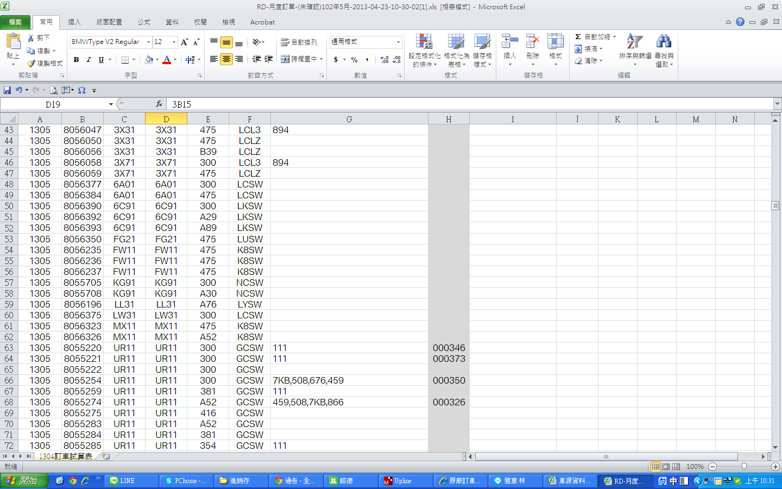

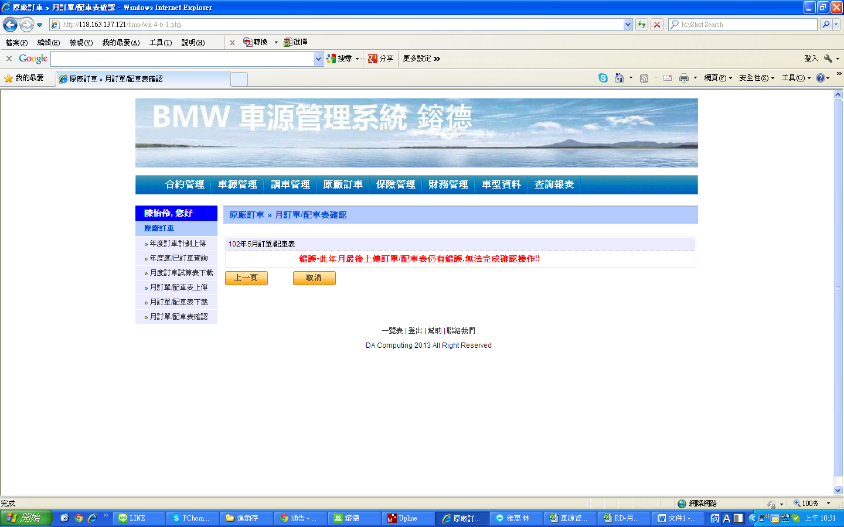

問題在哪呢?? 可以下載但無法確認，所以我現在的已訂未交也無法配1305的車源，我現在要如何處理？ 我要如何和對那些資料是錯的？哪些是有問題的？我看不出來….